

АДМИНИСТРАЦИЯ ПЕТРОПАВЛОВСКОГО МУНИЦИПАЛЬНОГО РАЙОНА
ВОРОНЕЖСКОЙ ОБЛАСТИ

ПОСТАНОВЛЕНИЕ

от 15.07.2016г № 142__
с. Петропавловка
О внесении изменений в постановление
администрации муниципального района №259
от 21.08.2014г. «Об утверждении схемы
размещения рекламных конструкций на территории
Петропавловского муниципального района
Воронежской области»

Администрация Петропавловского муниципального района постановляет:

1.Приложение «Схема размещения рекламных конструкций на территории Петропавловского муниципального района Воронежской области» к постановлению администрации Петропавловского муниципального района №259 от 21.08.2014 года «Об утверждении схемы размещения рекламных конструкций на территории Петропавловского муниципального района Воронежской области» дополнить схемой №8 «Схема размещения рекламной конструкции Автодорога Павловск-Калач-Петропавловка км 88+700», согласно приложению к настоящему постановлению.
2. Настоящее постановление вступает в силу с момента его опубликования в официальном периодическом издании « Петропавловский муниципальный вестник».
3.Контроль за исполнением настоящего постановления возложить на заместителя главы администрации муниципального района-начальника отдела по строительству, архитектуре и ЖКХ С.Н. Шабельского.

Глава администрации
муниципального района А.С.Собкалов

Приложение к постановлению
администрации
муниципального района
от _________________2016г_№____

СХЕМА РАЗМЕЩЕНИЯ РЕКЛАМНОЙ КОНСТРУКЦИИ АВТОДОРОГА ПАВЛОВСК-КАЛАЧ-ПЕТРОПАВЛОВКА КМ 88+700 №8

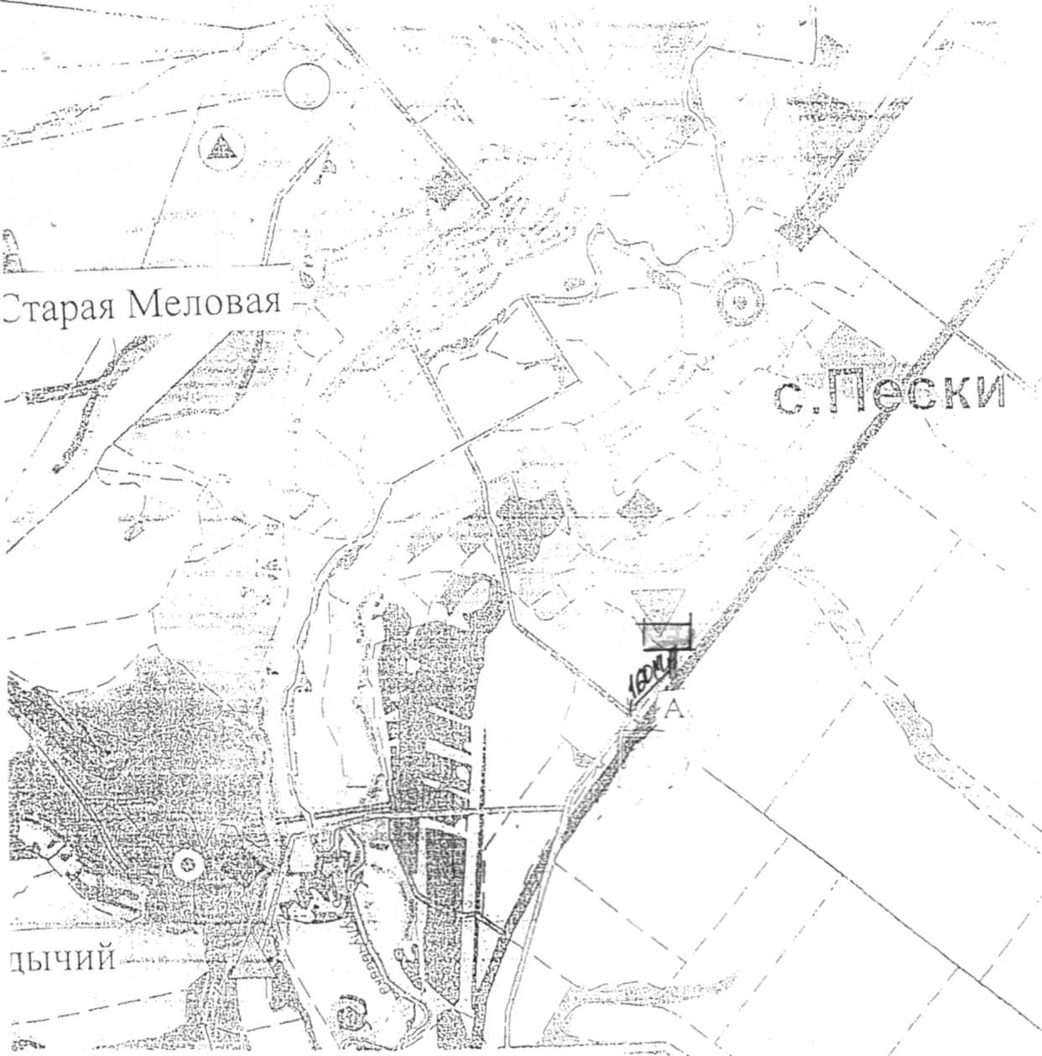
Условные обозначения
А- остановочный пункт движения
-щитовая конструкция с размером информационного поля 6*3м

